试卷测试

# 1. 选择题

1. (2020-January-WB11)

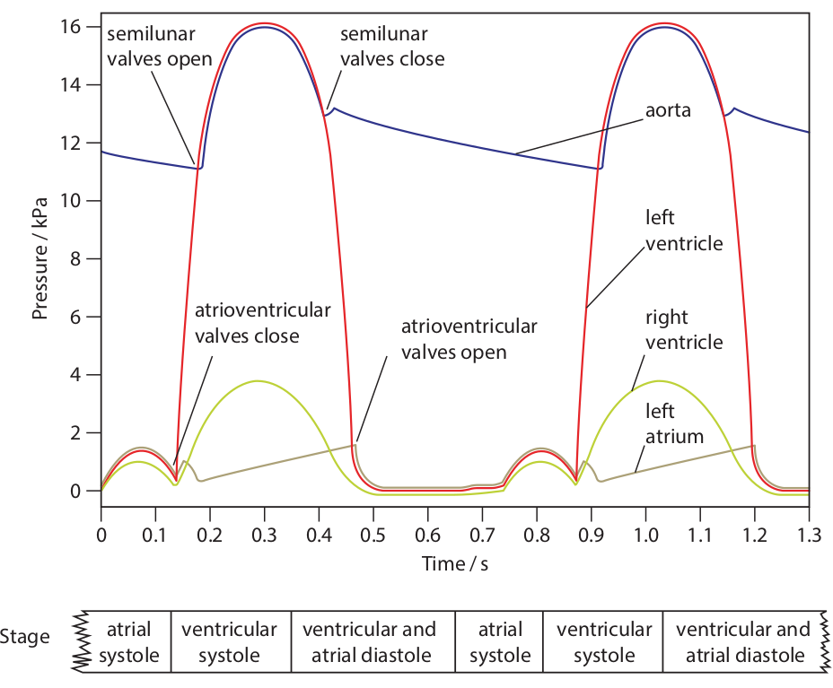

测试

A. A

B. B

C. C

D. D

2. (2020-January-WB11)



测试

A. A

B. B

C. C

D. D

3. (2020-January-WB11)



测试

A. A

B. B

C. C

D. D